**КПІ ІМ. ІГОРЯ СІКОРСЬКОГО**

**ФАКУЛЬТЕТ ЕЛЕКТРОНІКИ**

**КАФЕДРА МІКРОЕЛЕКТРОНІКИ**

**Лабораторна робота №5**

**З дисципліни:** «Обчислювальна математика»

**Тема роботи:** «Розв’язання нелінійних рівнянь

з одним невідомим. Метод простих ітерацій»

**Варіант №18**

**Виконала:**

студентка групи ДП-92

Ткаленко Я. Ю.

**Перевірив:**

Домбругов М.Р.

**Мета роботи:** вивчення алгоритмів і налаштування програм для розв’язання нелінійних рівнянь методом простих ітерацій.

**Що зробити:** привести рівняння виду f (x) = 0 до виду x = g(x), придатного для застосування методу простих ітерацій, можливо, використовуючи різні види g(x) для різних коренів. Знайти корені рівняння цим методом, попередньо впевнившись у збіжності ітераційного процесу. Впевнитись, що значення коренів узгоджуються з результатами аналітичного дослідження функції f (x) . Визначити порядок збіжності методу простих ітерацій.

**Завдання**

1. Приведіть рівняння виду f (x) = 0, що ви розв’язували при виконанні лабораторної роботи № 4, до виду x = g(x), придатного для застосування методу простих ітерацій. (Функція f (x) – та ж сама, яку ви досліджували при виконанні лабораторної роботи № 3.)
2. Уясніть призначення окремих блоків схеми алгоритму для розв’язання рівняння виду x = g(x) методом простих ітерацій. Складіть програму, що реалізує цей алгоритм. Фрагмент програми, що власне розв’язує рівняння, оформте у вигляді окремої процедури.
3. З метою налагодження програми і усвідомлення деталей роботи алгоритму введіть в програму після блоку 2 проміжний друк номера ітерацій i, а також значень x , δ на кожній ітерації. Потурбуйтеся, щоб результати, що виводяться, мали вигляд охайної таблиці.
4. З метою гарантованого завершення програми навіть у випадку розбіжності ітераційного процесу запровадьте в програму обмеження на максимальну кількість ітерацій. Передбачте виведення відповідного повідомлення про незбіжність ітераційного процесу.
5. За допомогою вашої програми знайдіть найменший за модулем ненульовий корінь рівняння. Початкове наближення до кореня виберіть самостійно.
6. Дослідіть, як похибки поточного наближення до кореня e(i) = |δ| залежать від номера ітерації i. Побудуйте графік залежності lg e(i) від i. На основі цих даних з’ясуйте порядок збіжності методу простих ітерацій.

**Додаткове завдання**

1. Знайдіть решту коренів рівняння f(x) = 0. Для цього, можливо, доведеться перетворити рівняння до виду x = g(x) іншим чином.

**Функція за варіантом:**

$f\left(x\right)=x^{2}-\ln\left(x+0.5\right)-3*x$

**Виконання основного завдання**

1. Приведемо рівняння до вигляду x = g(x) в проміжку (-1; 1) та (3;4) за домомогою універсального методу. Так, як проміжок досить малий, то можемо виконати наступні операції:

Знайдемо приблизний вигляд рівняння x = x + λ∙f(x), для цього обчислюємо λ як:

Х сер=(-1-1)/2

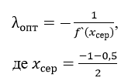

Наступні вигляди x = g(x) будемо знаходити через цей метод.

1. Функція даного методу, створена на С++:

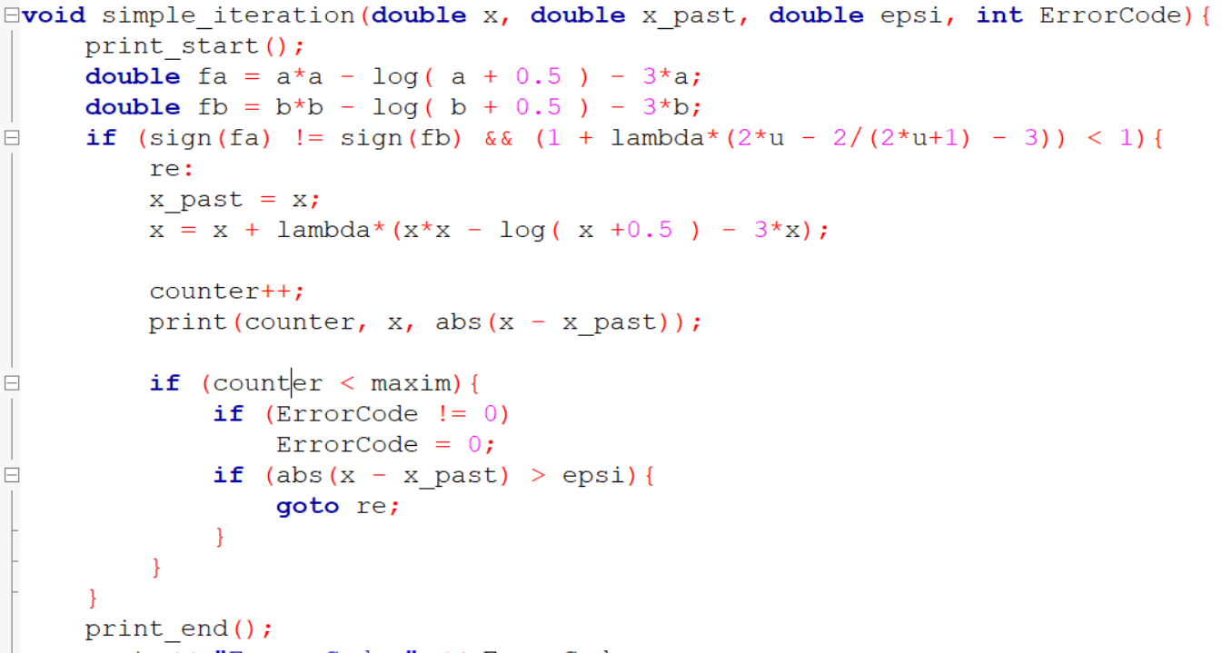

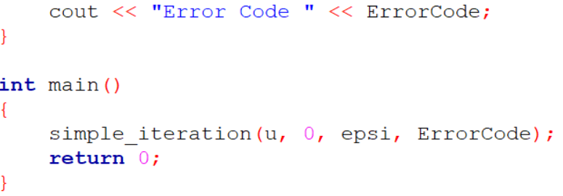

Як бачимо, від коду методу бісекції даний алгоритм відрізняється деякими моментами:

* додана до початкової перевірки умова початку обчислень при g`(x) < 1, через те, що програма може зациклитися
* змінена перевірка на код помилки
* перевірка на різність знаків функції на кінцях проміжку залишена без змін

1. Обчислимо корінь на проміжках за допомогою коду вище:

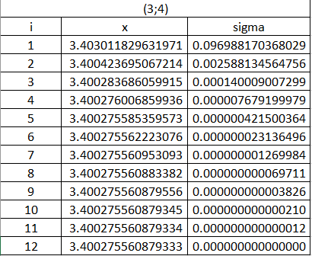

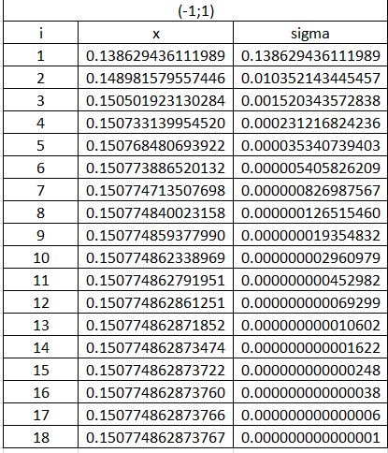

Значення виведені у вигляді зручної таблиці. Значення кореню рівняння повністю сходиться з минулими методами.

1. В лінії коду 73 реалізовано зупинку при кількості ітерацій більше за 300, оскільки більше для раніше обчислених (лаб. робота №3) проміжків не є необхідним число більше за дане.
2. Тепер побудуємо графік залежності lg e(i) від i в Excel:

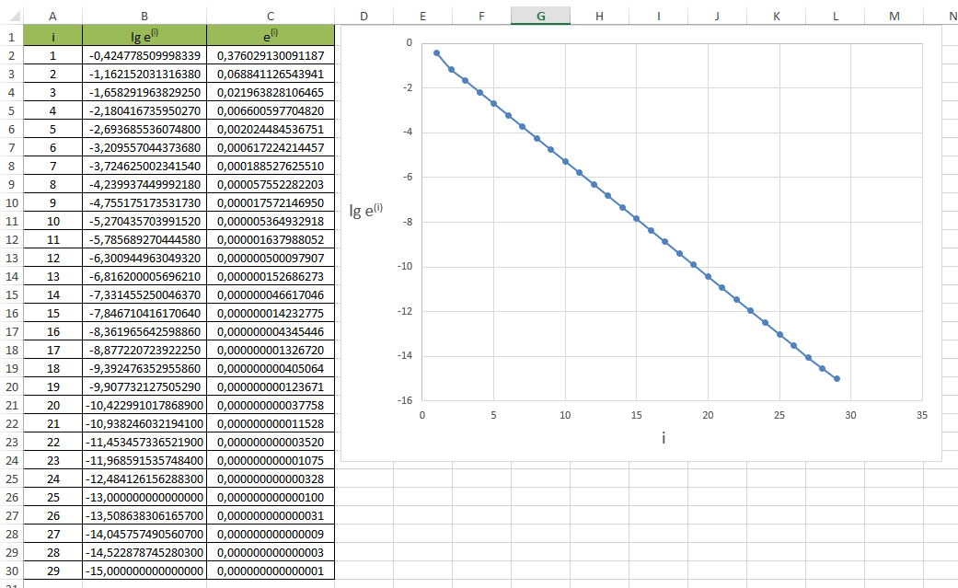

Як бачимо, залежність лінійна, тому порядок збіжності методу простих ітерацій дорівнює 1.

**Висновок**

На основі данної лабораторної роботи ми були ознайомлені з методом простих ітерацій. Цей метод заснований на методиці стискуючого відображення, і тому візуально зменшує відстань до кореня за допомогою геометричних співвідношень.

Як показало дослідження, метод ітерацій є досить незручним через ризик зациклення програми при виконанні і знаходження значень, але в деяких випадках цей метод швидше за метод бісекції. Ще одним істотним мінусом є використання похідної для кращого знаходження x = g(x).

Метод простих ітерацій має таке ж саме значення порядку збіжності, як і в методі хорд та бісекції – 1.